# 面试官：动态给vue的data添加一个新的属性时会发生什么？怎样解决？

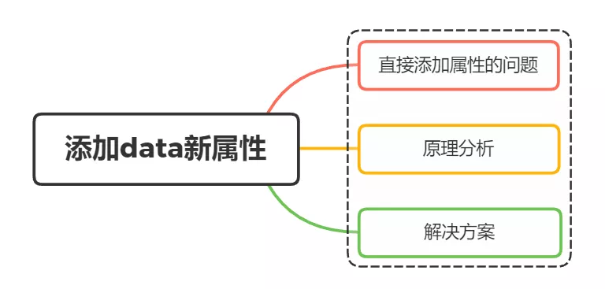

image.png

## 一、直接添加属性的问题

我们从一个例子开始

定义一个p标签，通过v-for指令进行遍历

然后给botton标签绑定点击事件，我们预期点击按钮时，数据新增一个属性，界面也 新增一行

<p v-for="(value,key) in item" :key="key">  
 {{ value }}  
</p>  
<button @click="addProperty">动态添加新属性</button>

实例化一个vue实例，定义data属性和methods方法

const app = new Vue({  
 el:"#app",  
 data:()=>{  
 item:{  
 oldProperty:"旧属性"  
 }  
 },  
 methods:{  
 addProperty(){  
 this.items.newProperty = "新属性" // 为items添加新属性  
 console.log(this.items) // 输出带有newProperty的items  
 }  
 }  
})

点击按钮，发现结果不及预期，数据虽然更新了（console打印出了新属性），但页面并没有更新

## 二、原理分析

为什么产生上面的情况呢？

下面来分析一下

vue2是用过Object.defineProperty实现数据响应式

const obj = {}  
Object.defineProperty(obj, 'foo', {  
 get() {  
 console.log(`get foo:${val}`);  
 return val  
 },  
 set(newVal) {  
 if (newVal !== val) {  
 console.log(`set foo:${newVal}`);  
 val = newVal  
 }  
 }  
 })  
}

当我们访问foo属性或者设置foo值的时候都能够触发setter与getter

obj.foo   
obj.foo = 'new'

但是我们为obj添加新属性的时候，却无法触发事件属性的拦截

obj.bar = '新属性'

原因是一开始obj的foo属性被设成了响应式数据，而bar是后面新增的属性，并没有通过Object.defineProperty设置成响应式数据

## 三、解决方案

Vue 不允许在已经创建的实例上动态添加新的响应式属性

若想实现数据与视图同步更新，可采取下面三种解决方案：

* Vue.set()
* Object.assign()
* $forcecUpdated()

### Vue.set()

Vue.set( target, propertyName/index, value )

参数

* {Object | Array} target
* {string | number} propertyName/index
* {any} value

返回值：设置的值

通过Vue.set向响应式对象中添加一个property，并确保这个新 property同样是响应式的，且触发视图更新

关于Vue.set源码（省略了很多与本节不相关的代码）

源码位置：src\core\observer\index.js

function set (target: Array<any> | Object, key: any, val: any): any {  
 ...  
 defineReactive(ob.value, key, val)  
 ob.dep.notify()  
 return val  
}

这里无非再次调用defineReactive方法，实现新增属性的响应式

关于defineReactive方法，内部还是通过Object.defineProperty实现属性拦截

大致代码如下：

function defineReactive(obj, key, val) {  
 Object.defineProperty(obj, key, {  
 get() {  
 console.log(`get ${key}:${val}`);  
 return val  
 },  
 set(newVal) {  
 if (newVal !== val) {  
 console.log(`set ${key}:${newVal}`);  
 val = newVal  
 }  
 }  
 })  
}

### Object.assign()

直接使用Object.assign()添加到对象的新属性不会触发更新

应创建一个新的对象，合并原对象和混入对象的属性

this.someObject = Object.assign({},this.someObject,{newProperty1:1,newProperty2:2 ...})

### $forceUpdate

如果你发现你自己需要在 Vue中做一次强制更新，99.9% 的情况，是你在某个地方做错了事

$forceUpdate迫使Vue 实例重新渲染

PS：仅仅影响实例本身和插入插槽内容的子组件，而不是所有子组件。

### 小结

* 如果为对象添加少量的新属性，可以直接采用Vue.set()
* 如果需要为新对象添加大量的新属性，则通过Object.assign()创建新对象
* 如果你实在不知道怎么操作时，可采取$forceUpdate()进行强制刷新 (不建议)

PS：vue3是用过proxy实现数据响应式的，直接动态添加新属性仍可以实现数据响应式

## 参考文献

* https://cn.vuejs.org/v2/api/#Vue-set
* https://vue3js.cn/docs/zh